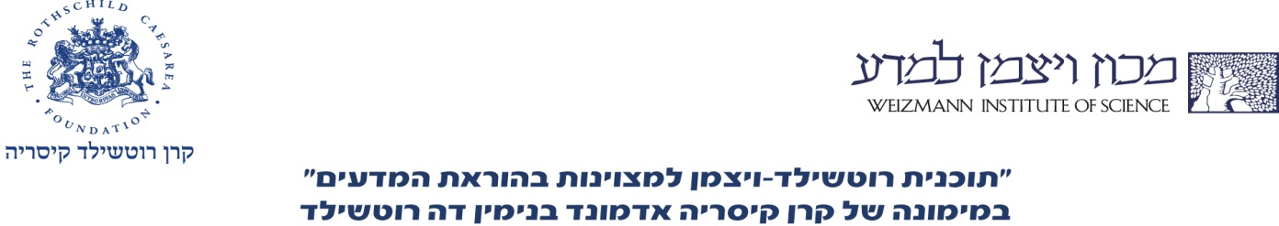

קידום יוזמות חינוכיות - כימיה תשע"ז

נושא היוזמה: קידום מקצוע הכימיה - שילוב פעילויות חדשניות
בהוראה על ידי שיתוף והנחייה של מורים בשטח:
תת-נושא II: פיתוח פעילויות לשימוש כנסים אזוריים לתלמידים
בנושא "חמצון-חיזור"

עופרת - מדוע היא מסוכנת?

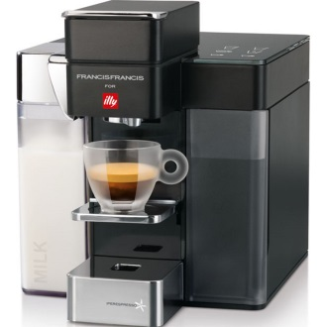
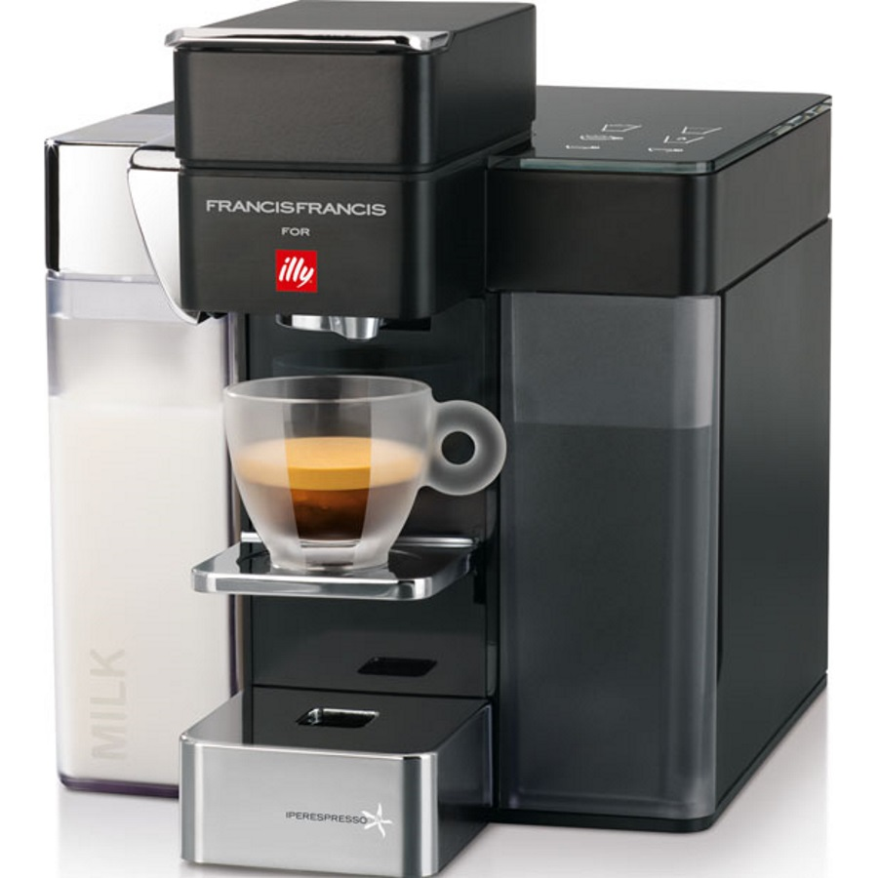
פאדיה חטיב

חלק I: העיתונות הפיצה לאחרונה אזהרות משתיית קפה המיוצר במכונות קפה, ובמיוחד לנשים בהריון. הסיבה לכך היא גילוי בקפה כמויות גבוהות מן המותר של יוני עופרת, Pb²⁺_{(aq)} .
יוני עופרת מסוכנים לבריאות, גורמים נזקים למערכת העצבים, מורידים את רמת האינטליגנציה, גורמים להזיות רבות עד שיגעון ואפילו למוות.
אחת מטענות המדענים היא שחומרים המכילים חומצות ומשמשים לניקוי מכונות הקפה מאבנית, CaCO_{3(s)} , באים במגע עם חלקי המכונות העשויים מסגסוגות בעלות אחוז נמוך של עופרת.
בזמן ניקוי האבנית מתרחשת תגובה (1):
(1) CaCO_{3(s)} + 2H₃O⁺_{(aq)} → Ca²⁺_{(aq)} + CO_{2(g)} + 3H₂O_{(l)}
בזמן מגע של עופרת עם חומרים חומציים מתרחשת תגובה (2):
(2) Pb_{(s)} + 2H₃O⁺_{(aq)} → Pb²⁺_{(aq)} + H_{2(g)} + 2H₂O_{(l)}
טענה אחרת היא שתחמוצות העופרת כמוPbO_{(s)} , אשר נוצרות על פני הסגסוגת אחרי מגע עם אוויר, מגיבות עם החומר החומצי על פי תגובה (3):
(3) PbO_{(s)} + 2H₃O⁺_{(aq)} → Pb²⁺_{(aq)} + 3H₂O_{(l)}
בשתי התגובות, (2) ו- (3), נוצרים יוני עופרת ממוימים ומגיעים למים המשמשים להכנת הקפה.
לפי התקן הישראלי וגם התקן של וארגון הבריאות העולמי, ריכוז מותר של יוני עופרת במי שתייה הוא 10 מיקרוגרם לליטר. אזהרות לשתיית קפה ממכונות קפה באירופה ובארצות הברית פורסמה בשנת 2013, אך בישראל רק בשנת 2017 .
חלק II: צפייה בסרטון על מאבקו של קלייר פטרסון בתעשיית הנפט בשל תוספי העופרת לדלקים.
Regular Unleaded: The CC Patterson Story:
https://www.youtube.com/watch?v=3OzYKP7s6v0
לאחר הצפייה אפשר לדון עם התלמידים בסוגיות אתיות, חברתיות וסביבתיות של שימוש בעופרת.
מקורות:
http://chemcenter.weizmann.ac.il/_Uploads/dbsAttachedFiles/30-13-24.pdf
http://www.ynet.co.il/articles/0,7340,L-4908914,00.html

